Муниципальное образовательное учреждение «Средняя общеобразовательная школа №40 с Углубленным изучением отдельных предметов» города Воркуты

Исследовательская работа
На тему:
Смайлы в сообщениях

Выполнила:
Михайлов Денис Павлович
учащаяся 7Б класса
МОУ «СОШ №40 с УИОП» г. Воркуты

Руководитель:
Зайцева Ирина Владимировна
Учитель английского языка

Г. Воркута
2021г.

Оглавление

Введение 3
1. История смайлика 4
2. Смайлики разных стран 6
2.1 Каомодзи: японские смайлики 6
2.2 Где можно использовать коды смайлов вконтакте 7
2.3 Как пользоваться кодами смайлов для вконтакте 7
Практическая часть 8
Заключение 9
Список литературы и интернет источников 10
Приложение 11

Введение
В 21 веке общение с друзьями в социальных сетях сложно представить, не используя смайлики вк. В последние 5 лет смайлы просто захватили все сферы нашей повседневной жизни, их показывают по телевизору, говорят про них по радио, используют в описаниях на youtube и конечно же коды смайликов используют во всех известных и малоизвестных социальных сетях. Каждый из нас привык отправлять смеющиеся и грустные рожицы, цветочки и машинки, жесты и другие различные картинки. Мы называем их смайликами, но мало кто знает что они называются emoji.
Актуальность: Живя в 21 веке, мы все так или иначе пользуемся телефонами, переписываясь в соц. сетях. И каждый выбирает, то общение, которое ему по душе.
Цель работы: Изучить тему для того чтобы применять в жизни, для облегчения общения, для того чтобы увеличить скорость формулирования информации, упрощением контекста предложения, и для более яркого и эмоционального общения.
Задачи:
- Изучить тему
- Провести сравнительный анализ, на то какое общение наиболее быстрое в соц. сетях: печатным текстом или при помощи смайлов
- Определить какое общение наиболее быстрее и удобнее
Для решения поставленных задач были использованы следующие методы:
- сравнение

История смайлика

Смайликами (от smile — улыбка) в Интернете называют значки, составленные из знаков препинания, букв и цифр, обозначающие какие-то эмоции.
Вы думаете, что смайлик — это такое же изобретение всего человечества, как и колесо? Ничего подобного. У смайлика есть автор. Впервые жёлтую улыбающуюся рожицу нарисовал американский художник Харви Болл (Harvey Ball).
В начале 1960-х в Америке начался процесс слияния крупных страховых компаний. Процесс шёл болезненно и начал сказываться на так называемой корпоративной морали сотрудников. Иными словами, неуверенность служащих в завтрашнем дне сделала их более раздражительными, растерянными и грустными.
Представители компании State Mutual Life Assurance Cos. of America решили поднять «боевой дух» своих сотрудников, то есть «заставить» служащих улыбаться всякий раз, когда они встречаются с клиентами, подходят к телефону или работают с документами.
Для достижения поставленной цели решено было провести не совсем обычную рекламную акцию, но нужен был яркий запоминающийся символ, и в декабре 1963 года страховщики пришли к Харви Боллу.
Как позже признался Болл, на всю разработку у него ушло не более 10 минут. За работу ему заплатили 45 долларов, и это была вся прибыль, которую Болл когда-либо получал за смайлик: он даже не хотел регистрировать его как торговую марку, не защищал своё авторское право и, по словам его сына, Чарльза Болла (Charles Ball), никогда не жалел об этом: "Он не умел обращаться с деньгами. Он имел обыкновение говорить: «Эй, я могу одновременно есть только один бифштекс и не могу одновременно управлять несколькими автомобилями».
Первый смайлик был прикреплен к булавке, то есть сделан в виде значка и выдан служащим и клиентам компании.
Значки со смайликами имели успех. Они настолько понравились клиентам и агентам State Mutual Life Assurance Cos. of America, что компания вскоре заказала 10 тысяч таких значков.
Но известным всему миру смайлик стал лишь в 1970-е, когда двое братьев из Испании придумала для смайлика слоган «Have a Happy Day».
Улыбка с таким девизом сразу стала хитом, и вскоре смайлик появился на эмблемах, открытках, футболках и бейсболках — одним словом, на всём, что может быть быстро продано.
Естественно, ни о каком авторском праве никто и не задумывался, а Почтовая служба США даже выпустила марку со смайликом Болла.
В 1971 году французский предприниматель по имени Франклин Лоуфрани (Franklin Loufrani) зарегистрировал улыбающееся лицо как торговую марку в более чем 80 странах. Лоуфрани утверждал, что это он изобрёл символ в 1968 году в Париже.
Лоуфрани основал корпорацию Smiley Licensing и за несколько лет сколотил приличное состояние по всему миру, обходя стороной Соединённые Штаты.
Болл не стал предъявлять иск Лоуфрани, но нашлись и другие «деятели», которые утверждали, что это они изобрели смайлик. В конце концов, уставший от всего этого Болл зарегистрировал свою версию улыбки, в которую включил свои инициалы.
Болл любил делать пафосные заявления о своём изобретении: «Никогда ещё в истории человечества и искусства не было ни одной работы, которая бы, распространившись столь широко, приносила столько счастья, радости и удовольствия. Не было ничего, сделанного так просто, но ставшего понятным всем».
Будучи уже пожилым человеком, Харви Болл окончательно определил свою миссию на Земле — он видел себя в качестве Международного посла счастья и даже придумал праздник — 1 октября — Международный День Улыбки (World Smile Day).
Он считал, что это должен быть день, «посвящённый хорошему настроению и добрым делам», и проходить под лозунгом «Творите добро. Помогите одной улыбке».
Болл, очевидно, был счастливым человеком. Его дети утверждают, что он никогда не испытывал злобы и ненависти к тем, кто незаконно распространяет миллионы созданных им изображений.
Он умер 12 апреля 2001 года в возрасте 79 лет.
Основанную Харви Боллом «Корпорацию мировой улыбки» (World Smile Corporation) возглавляет его сын Чарльз, который внимательнейшим образом следит за тем, кем и как используется марка: «Наша миссия создавать, продавать и лицензировать продукцию под маркой Harvey Ball Signature Smiley».
Подпись Харви Болла гарантирует подлинность изделия. Но что действительно важно — вся прибыль, произведённая World Smile Corporation после уплаты налогов, идёт на благотворительную деятельность. «Мы помогаем детям во всем мире. Никакая другая корпорация, использующая смайлики, не делает этого».

Смайлики разных стран

Каомодзи: японские смайлики
Каомодзи (顔文字) представляет собой японский стиль изображения смайликов, построенный на основе иероглифов кандзи, пунктуационных знаков и прочих символов, и используемый для выражения эмоций при общении в киберпространстве. По сути, это синоним японских смайликов. Образуется сочетанием слов: kao (顔 – лицо) + moji (文字 – символ, письменный знак).
Японцы – очень эмоциональная и креативная нация. Поэтому в Японии смайлики распространены как нигде в мире.
По мнению японцев, глаза являются зеркалом души человека. Поэтому, если в западных смайликах наибольшее внимание уделяется рту, в японских - именно глазам. Кроме того, в отличие от западных смайликов, каомодзи не нужно мысленно разворачивать на 90 градусов.
Многие японцы хорошо рисуют, ведь японский язык – язык рисунков. На примере аниме и манги видно, насколько точно авторам удаётся передавать разнообразные эмоции персонажей набором всего нескольких простых линий.
На заре интернета и средств обмена мгновенными сообщениями недостаток общения лицом к лицу приводил к различного рода недопониманиям. Каомодзи явился успешной креативной попыткой фанатов манги и аниме исправить данную ситуацию.
Японские смайлики крайне разнообразны. В Интернете можно встретить цифру 10000, но на самом деле их гораздо больше. Такое многообразие объясняется как минимум двумя факторами:
- в отличие от кириллицы и латиницы, которые чаще всего записываются в однобайтовых кодировках, японскому письму необходимы как минимум двухбайтовые кодировки, имеющие более широкий охват символов;
- каомодзи могут обозначать не только отдельные эмоции, но и сложные действия, а их комбинации – даже целые истории.
Каомодзи делятся на категории в зависимости от эмоциональной составляющей, вида обозначаемого действия либо объекта. Также в этих смайликах часто можно встретить иероглифы, несущие дополнительную смысловую окраску.

2.2 Где можно использовать коды смайлов вконтакте
Смайлы вконтакте приведенные на нашем сайты вы можете использовать практически везд
- В комментариях
- В постах на стене пабликов и групп
- В сообщениях на стену вашим друзьям
- В личных сообщениях
- В статусах

2.3 Как пользоваться кодами смайлов для вконтакте
- Выбираем понравившийся смайл из нужной категории
- Копируем его код справа от картинки, используя правую кнопку мыши или комбинацию клавиш ctrl+c
- Вставляем скопированный код используя правую кнопку мыши или комбинацию клавиш ctrl+V
Специальано для вашего удобства мы разместили форму комментирования социльной сети. Просто скопируйте нужный код, вставьте его в комментарий и нажмите отправить, чтобы посмотреть как это выглядит.

Практическая часть
В ходе своей исследовательской работы мне захотелось узнать то, как удобнее общаться: при помощи смайлов или печатным текстом. И я решила провести сравнительный анализ. Сначала я со своей подругой переписывалась печатным текстом, а после тот же самый текст только при помощи смайлов. Далее я сравнивала: время за которое мы переписывались печатным текстом, и время за которое мы переписывались смайлами.
5минут - время за которое мы переписывались печатным текстом
2 минуты - время за которое мы переписывались смайлами
На фотографиях видно, что переписка со смайликами насыщеннее и эмоциональнее, чем переписка обычным печатным текстом.
В сообщении я использовала следующие смайлы:
- для приветствия
- смайлик закатывающий глаза, при совмещении с , означает, что я задумалась
- режиссёрская хлопушка ассоциируется с кино, фильмом
- означает «ок, хорошо»; для того, чтобы согласиться
- означает «машет рукой», ассоциируется с прощанием, «пока».

Заключение
Поработав над данной темой, я пришла к выводу, что смайлы в нашей жизни играют большую роль.
При помощи них мы можем:
- Облегчить своё общение
- Выражать свои эмоции
- Выражать те эмоции, которые сложно передать словами
- Сделать своё общение более ярким

Список литературы и интернет источников

- История смайлика
http://www.membrana.ru/particle/2309
- Смайлики разных стран(Япония)
http://kaomoji.ru/
- Где можно использовать коды смайлов вконтакте
http://smaylikivk.ru/
- Как пользоваться кодами смайлов для вконтакте
http://smaylikivk.ru/
- Обозначение смайлов
http://online-vkontakte.ru/2017/07/rasshifrovka-smajlikov-v-kontakte.html

Приложение 1
Исследование
1)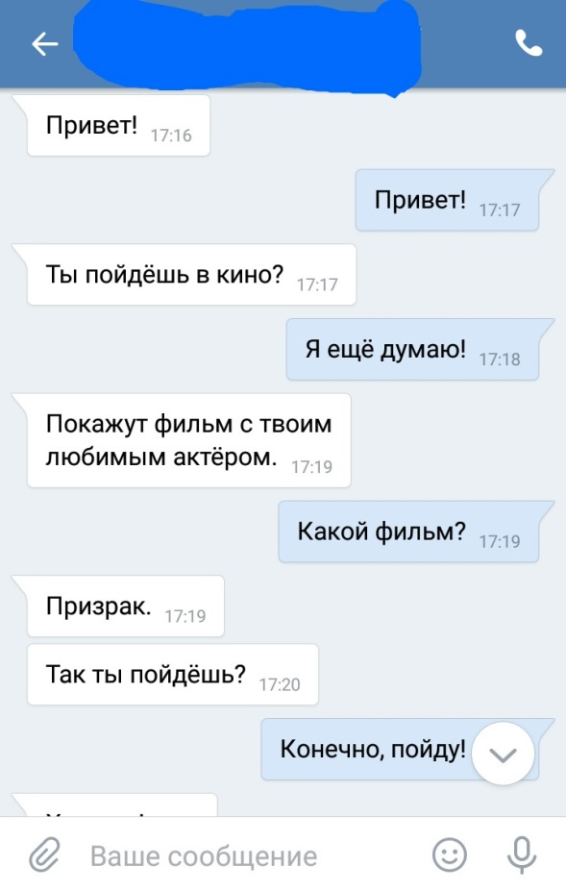2)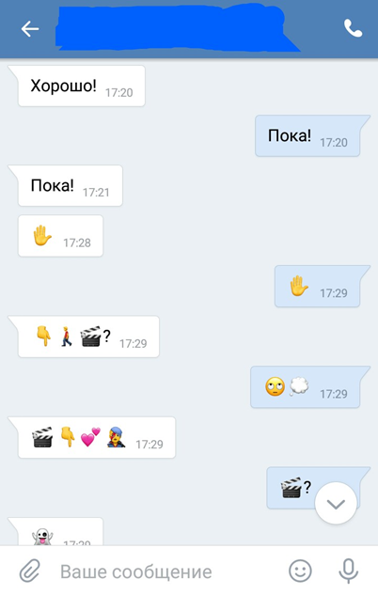
3)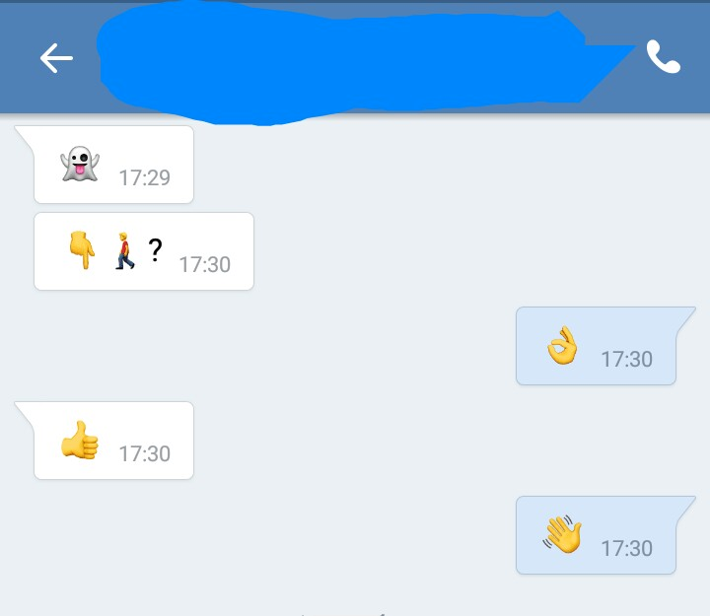

Приложение 2
Харви Болл — создатель смайлика и праздника World Smile Day.

